Maatschappij : op bezoek in de bibliotheek
De bibliotheek van Dilbeek
De bibliotheek van Dilbeek bevindt zich in het cultuurcentrum De Westrand. Volg de pijlen maar.
Schrijf hier de naam van de bib: ………………………………………………………….………..
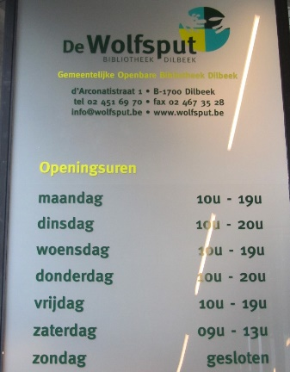
Als je de bib binnenkomt, ben je op de afdeling van de volwassenen. Als je de trap naar beneden neemt, kom je op de afdeling waar je DVD’s en CD’s kan ontlenen. Neem rechts de trap naar boven. Zo kom je op de jeugdafdeling.
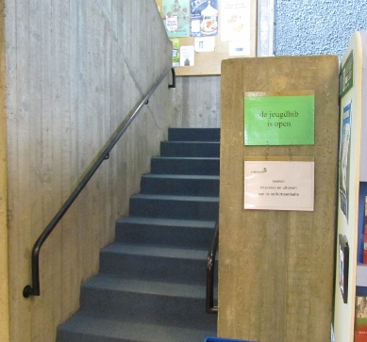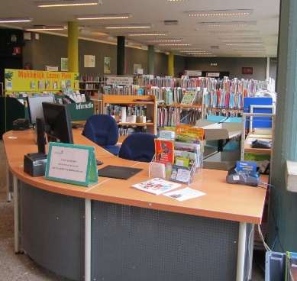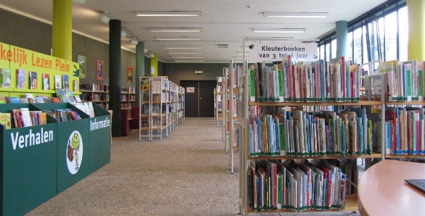
Plan van de bibliotheek
Kijk maar eens goed rond. Je vindt hier niet alleen leesboekjes. Kijk naar het plan. Kan jij de ontbrekende delen aanvullen?
Kies uit: internethoek – poëzie – Makkelijk lezen plein – balie – verhalen van 6 tot 8 jaar
Zet een bij het deel dat jij het leukst vindt. Zet een bij het deel dat je het minst leuk vindt.
Soorten boeken
Er bestaan verschillende soorten boeken: informatieve boeken = weetboeken, leesboeken, strips, prentenboeken, sprookjes, poëzie, …..
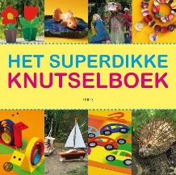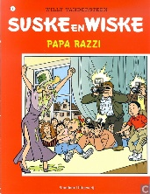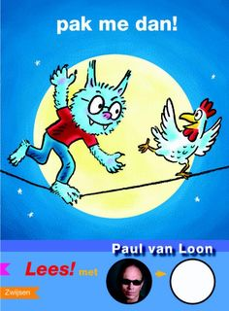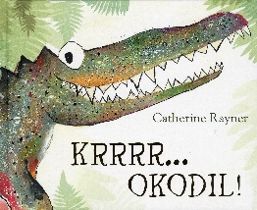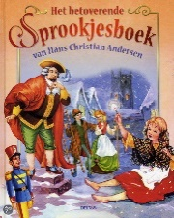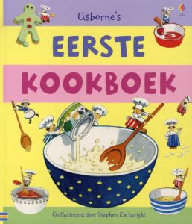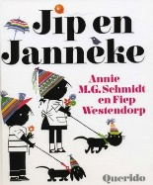
Informatieve boeken of weetboeken
Dit zijn boeken die je informatie geven over een bepaald onderwerp. Bijvoorbeeld: geschiedenis – wetenschappen – landen – natuur – beroemde personen - ….
Kan jij zelf nog 2 voorbeelden geven?
- ……………………………………………………………………………………..
- ……………………………………………………………………………………..
Dit boek kan je bij de informatieve boeken vinden. Je vindt het bij ‘natuur-planten-dieren’.

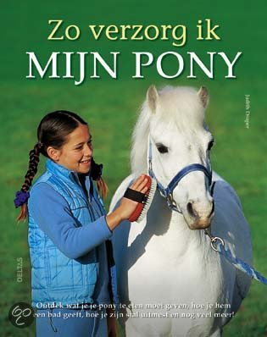 | Schrijver: Judith Draper  Inhoud: Ontdek wat je je pony te eten moet geven, hoe je hem een bad geeft, hoe je zijn stal uitmest en nog veel meer! In deze onmisbare gids vinden jonge ruiters alles wat ze moeten weten over de verzorging van pony's: voeren, wassen, kammen, stallen, opzadelen...

Als je meer wil weten over de planeten, dan ga je kijken bij ‘aarde – heelal’.
Verbind de puntjes met elkaar.
Je wil meer weten over …… |  |  | dan ga je kijken bij ………
de hond | • | • | geschiedenis
hoe de mensen vroeger leefden | • | • | natuur – planten -dieren
de indianen | • | • | verkeer
Jezus | • | • | landen - volken
knutselen | • | • | vrije tijd - kunst
fietsen of auto’s | • | • | geloven - denken

Opdracht bij informatieve boeken
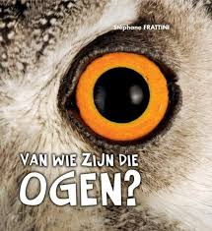
Zoek het boek. Titel: Van wie zijn die ogen?
Schrijver: Stéphane Frattini
Afdeling : natuur – planten – dieren
Waarover gaat dit boek? ……………………………………………………………………………………..
Ga naar de laatste pagina van het boek. Van welke dieren zijn de ogen die hier afgebeeld staan? Kijk eens onder de flapjes.
………………………………………………………………………………………………………………………………..
Zoek het oog van de uil. Hoe kijkt een uil achter zich?
󠆩 hij draait zich helemaal om
󠆩 hij draait zijn kop achterstevoren
󠆩 hij gebruikt de ogen op de achterkant van zijn kop
Leesboeken
Deze boeken lees je voor je plezier. De leesboeken zijn onderverdeeld per leeftijd. De leesboekjes die het meest geschikt zijn voor jou, staan bij ‘verhalen van 6 tot 8 jaar’.
Dit boek kan je bij de leesboekjes vinden.

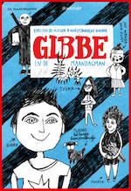 | Schrijver: Evelien De Vlieger  Tekenaar: Karst-Janneke Rogaar  Inhoud: Gibbe wordt wakker onder een struik, in plaats van in zijn bed. Het is 2026 en de wereld lijkt veel op de wereld van vandaag, maar sommige dingen zijn heel anders. Gibbes zus Toska is een onuitstaanbaar monster, dat is nog hetzelfde. En zijn moeder is net te druk om op te merken dat hij weg is.

De leesboekjes staan alfabetisch opgesteld, niet op de titel, maar wel op de familienaam van de schrijver. Als je een boek wil zoeken van Katrien Baert, dan ga je kijken bij de B. Opgelet: een boek van Monique Van der Zanden vind je bij de Z.
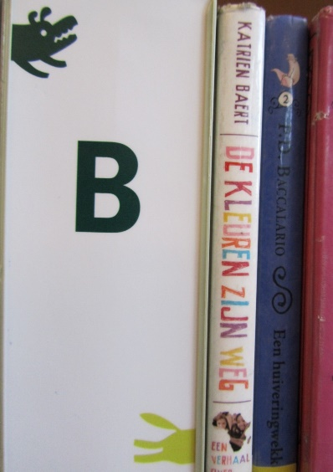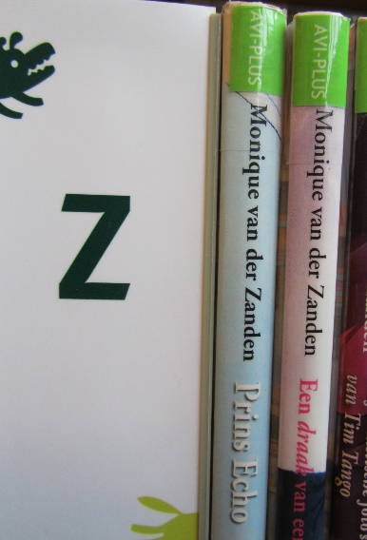
Schrijf de juiste letter op.
Ik zoek een boek van Riet Wille. Ik zoek bij de letter ……………….
Ik zoek ‘Leeuw’ van Brigitte Minne. Ik zoek bij de letter ………………..
Bij sommige leesboeken vind je onderaan een tekeningetje. Dit noemen we een pictogram. Elk pictogram staat voor een bepaald onderwerp.
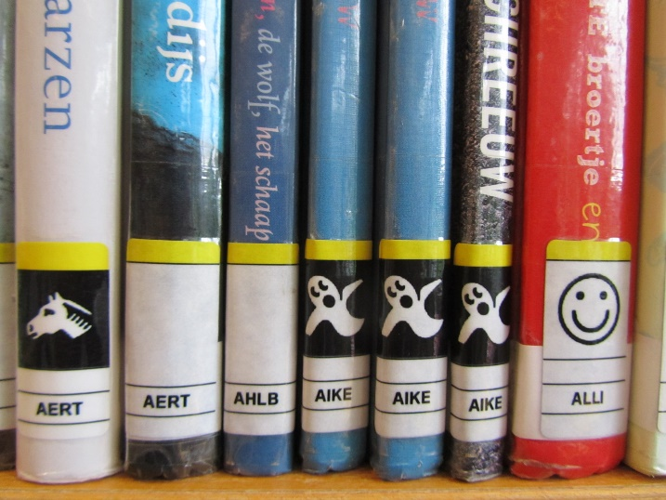
Een boekenworm heeft sommige woordjes opgegeten. Kan jij de juiste benaming invullen? Kies uit: Sport – School – Zeeverhaal – Pasen - Oorlogsverhalen
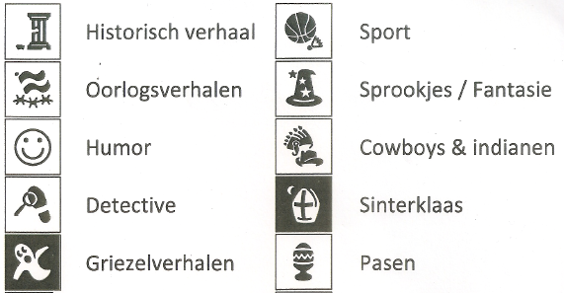
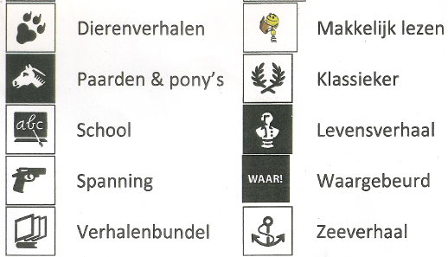

Mocht jij zelf een pictogram tekenen voor ‘Dierenverhalen’, wat zou jij dan tekenen? Teken het in het vak hiernaast.

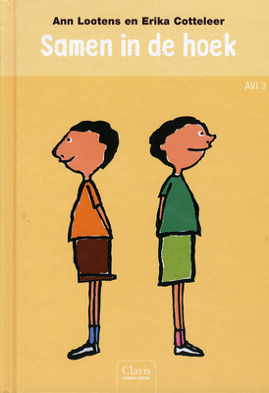
Opdracht bij leesboeken
Zoek het boek. Titel: Samen in de hoek
Schrijver: Ann Lootens
Bij welke letter vind je dit boek? ……………

Lees op de achterflap waarover dit boek gaat.
Wie maakte de tekeningen in het boek? Duid het juiste antwoord aan.
󠆩 Erika Cotteleer
󠆩 Ann Lootens
Tuur en Daan zijn een …………………………………….
Ga naar p. 14. Zie je het bord met de oefeningen? Los ze op.
12 – 3 = ….. 7 – 3 = ……. 8 + 4 = …… 2 + 9 = …… 1 + 14 = …….
Op welke bladzijde staan Tuur en Daan in de hoek?
󠆩 bladzijde 12
󠆩 bladzijde 29
󠆩 bladzijde 32

Dit boek is een humorverhaal. Humor wil zeggen dat het grappig is, dat je ermee kan lachen.
Dit is het pictogram voor een humorverhaal. | Teken hier jouw pictogram voor humor.

Makkelijk Lezen Plein
Ben je tussen 8 en 12 jaar?
Vind je lezen soms moeilijk?
Wil je graag boeken met meer prenten en duidelijke tekst?
Zoek je een boek voor een spreekbeurt?
Wil je verhalen niet alleen lezen, maar ook beluisteren en bekijken?
… dan moet je naar het Makkelijk Lezen Plein gaan.
De boeken, DVD’s, Daisyboeken en luisterboeken zijn speciaal voor jou uitgezocht. Ze zien er aantrekkelijker uit en zijn makkelijker om te lezen. Ze staan op onderwerp en met de kaft naar voren. Zo gaat zelf kiezen veel beter.
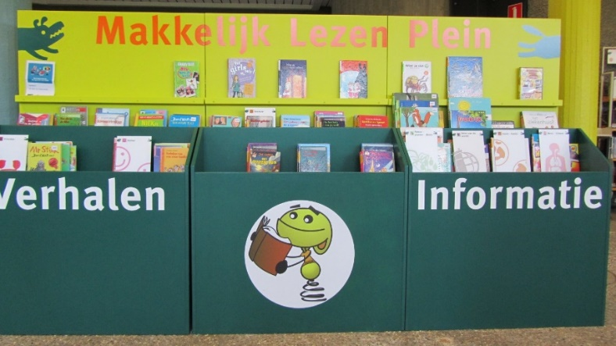

Ken je zijn naam? ……………………………………..
Dit boek kan je bij Makkelijk Lezen vinden.

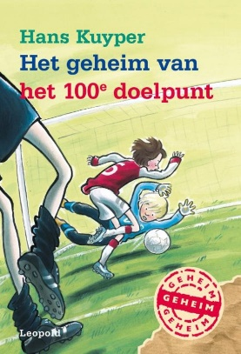 | Schrijver: Hans Kuyper  Inhoud: Honderd doelpunten scoren in één seizoen. Als Tommies voetbalteam daarin slaagt, mogen ze met z'n allen naar het pretpark. Tommie droomt ervan dat hij die 100ste bal in het doel schopt. Maar dan komt er een nieuwe jongen in het team. Hij is topscorer, net als Tommie. En dan breekt Tommie ook nog eens zijn arm. Blijft goal nummer 100 een droom?

Dit boek is een sportverhaal. Het gaat over voetbal.
Dit is het pictogram voor een sportverhaal. | Teken hier jouw pictogram voor sport.
Opdracht bij Makkelijk Lezen Plein
Zoek het boek. Titel: Spook te koop
Schrijver: Henk van Kerkwijk
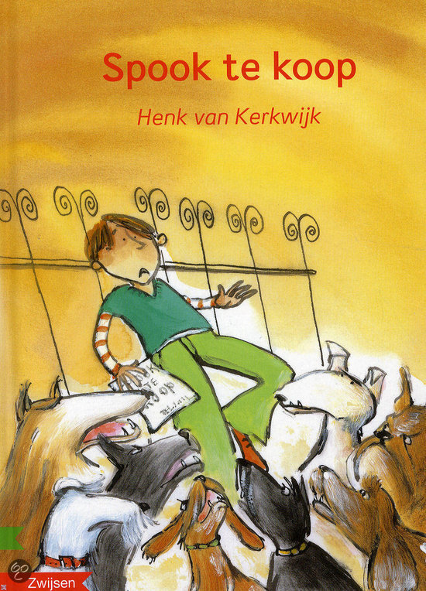

Lees de achterflap. Vul de zinnen aan.
“Honden zijn ……..…………….,” vindt Bas.
Elke hond …………..………………. naar hem.
Elke hond ……………..……………. naar hem.
Hij durft niet meer alleen door het …………………….
Daar zijn zoveel honden!
Dan ziet Bas een ……………..………………. hangen.
SPOOK TE ………………..……….. staat erop.
Honden zijn eng, vindt Bas.
Maar spoken niet.
Zou een ……………………………. hem kunnen helpen?

Dit boek is een griezelverhaal.
Dit is het pictogram voor griezelverhalen. | Teken hier jouw pictogram voor griezelverhalen.

Zorg dragen voor een boek.
Wat mag je wel of niet doen met boeken?
Omcirkel met groen wat mag. Omcirkel met rood wat niet mag.
De bladzijden plooien.
In bad lezen.
Een bladwijzer gebruiken.

Oppassen met eten en drinken.
Boeken laten rondslingeren.

Een boek netjes wegleggen.
Schrijven in boeken.

Voorleesverhaal
Ga stilletjes in de leeshoek zitten. Misschien kan je je leerkracht overhalen om een verhaaltje voor te lezen?
Je leerkracht kan gebruik maken van de kamishibai. De kamishi…. WAT?
Een kamishibai is een vertelkastje. Je kan het vergelijken met een poppentheater. De leerkracht vertelt het verhaal en jij ziet tekeningen die bij het verhaal horen. Je luistert en kijkt tegelijk.
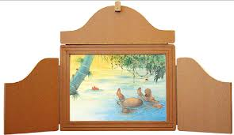
Er is een kamishibai in de bib en er zijn heel veel vertelplaten.
Shhhhhhhhhht! Geniet van het verhaal.

